**绘本推荐：小蓝和小黄**

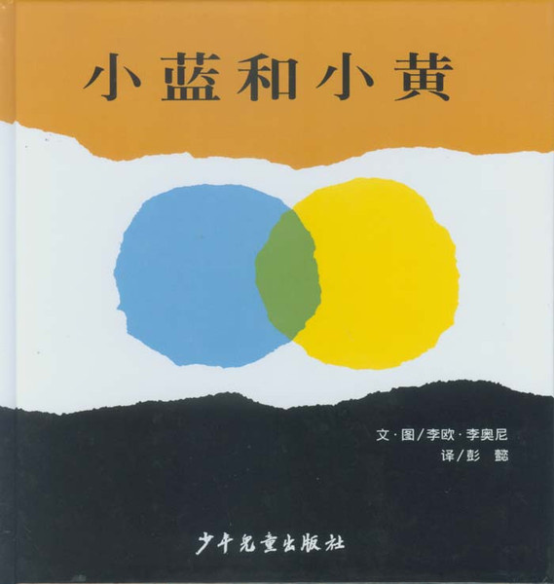

3岁幼儿开始初步感知和认识不同颜色名称的区别，读这个故事正是时候。这本书画面非常简单，就是不同的色块，以拟人的方式告诉孩子蓝色和黄色混和之后变成绿色。讲完故事，妈妈也可以带着宝宝用颜料尝试一下，加深对故事的理解。